**su:Switch User**

**su username : no login shell 非登陆shell，不实现环境变量切换。**

**su - suername : login shell 登陆式shell**

**su - username -c “COMMAND” 以其身份和变量登陆执行后退出**

**/etc/sudoers**

如果有100台服务器，交给另外两个人完成，第一个主要实现网络管理，第二个主要实现用户管理，某些命令的某些权限只有管理员才能实现，这样要事先定义好授权工作，定义好谁的身份做什么工作，这就是sudo，以另外的人身份运行某些命令。

如果想让redhat运行useradd等命令，那么就只需修改好授权配置。

这个配置文件就在/etc/下有一个sudoers

**/etc/sudoers** 这个**授权表**权限440，但是不允许(应该)手动修改，有语法错误会sudo出错

语法稍微麻烦点：**who where=(whom:group) command**

谁 在哪些主机上 以另外哪个人或某个组的身份 执行什么命令

一般建议使用一个专门的命令来编辑：

**#visudo**

在一个临时文件中编辑，如果有问题，不会保存，默认是使用vi打开的，调用系统的$EDITOR,如果把环境变量改为vim，只需要修改环境变量(临时有效)，

#EDITOR=”vim” visudo

永久有效的修改profile(最好修改自己的)

#vim .bash_profile

直接声明一个环境变量就可以了

EDITOR=”/usr/bin/vim”

export EDITOR

重读配置文件# ..bash_profile

**redhat 172.16.0.0/16=/usr/sbin/useradd,/usr/sbin/suerdel/,/usr/sbin/usremod**

这样就可以以管理员的身份执行这些命令(命令的执行需要全路径，因为PATH中没有那些目录)

如果命令多或者用户多或者网络多的话还允许**定义别名**：#man sudoers

对四类内容可以定义别名

User_Alias USERADMIN=redhat,centos,gentoo 注意**命令别名需用全大写**

允许使用通配符，

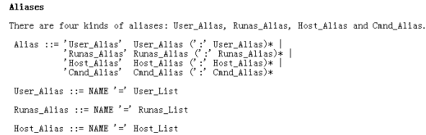

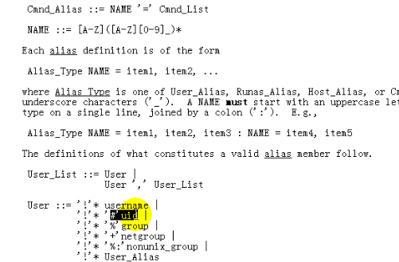

**例子：**

**#visudo**

redhat ALL=/usr/sbin/sueradd,/usr/sbin/userdel,user/sbin/usermod,/usr/bin/passwd

#su - redhat

#sudo /usr/sbin/useradd 使用命令需要以sudo开头

# **sudo -l //查看当前用户(如redhat)的权限**

每次执行之前要输入一次密码，会保存几分钟，想清空暂时的密码一下：

sudo -k //保留的密码清掉，再次使用再输入 离开时可以做一下

如果有了改密码的功能也可能会改root的密码，这样的话增加

/usr/bin/paswd[a-zA-Z]*,!/usr/bin/passwd root 这样就不能修改root的密码

这样还是比较麻烦，可以把命令定义别名，别的用户就可以用别名的形式执行命令。

如何使用别名：

Cmnd Alias USERADMINCMND=/user/sbin/useradd

redhat ALL=USERADMINCMND

User_Alias USERADMINS=redhat,gentoomcentos

USERADMINS ALL=(NOPASSDW:)USERADMINCMND

%代表组 系统组

用于其他用户执行任意root权限

%wheel ALL=(ALL) ALL

#Allow people in group wheel to run all commands

%wheel ALL=(ALL) NOPASSWD:ALL

可以将一个用户定义为此级别以代替root用户，执行的，**记录将被下来，**防抵赖

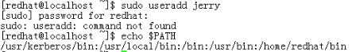

解决方案：

定义一个

#visudo

